Домашнее задание по муз. грамоте 1 класс (4г) на 15.11.21г.

Тема урока: Размер 2/4 (две четверти)
Редко встречаются мелодии, составляют которые звуки строго одинаковые по протяжённости – длительности. Гораздо чаще мы сталкиваемся с сочетанием различных нот: долгих и коротких. Вот это сочетание как раз и называется ритмом.
Ритм – чередование звуков и пауз разной продолжительности (длительности).
Пульс – равномерные одинаковые удары.
Эти удары могут быть быстрыми, могут быть медленными, главное чтобы они были равномерными.
В ритме чередуются долгие и короткие звуки, но основой всего является пульс. Конечно, в музыкальных произведениях удары пульса вслух не отбиваются, чтобы не портить музыку, но музыканты их всегда чувствуют и слышат внутри себя.
Удары пульса всегда равномерны, но не однородны. Есть удары сильные, а есть слабые. Это явление можно сравнить с ударением в словах: есть слоги ударные, а есть безударные.
Итак, в пульсе чередуются сильные и слабые удары. Их чередование всегда имеет какой-то порядок, закономерность. Например, может быть так: один удар сильный, а за ним два слабых. Или по-другому: сильный удар, затем слабый, снова сильный, за ним вновь слабый и так далее.
Кстати, расстояние, то есть время от одной сильной доли до следующей сильной называется тактом. В нотной записи такты отделяются друг от друга вертикальными тактовыми чертами. Таким образом, получается, что каждый такт содержит в себе одну сильную долю и одну или несколько слабых.
Для удобства чередующиеся удары пульса пересчитываются. Сильный удар всегда считается как «раз», то есть становится первым, а уже после идут слабые удары – второй, третий (если есть). Такой счёт долей в музыке называется метром.
Метры бывают разные простые и сложные. Простые – это двухдольный, трехдольный.
Двухдольный метр - содержит две доли, то есть два удара пульса: сначала сильный, затем слабый. Счёт: раз-два, раз-два и так далее.
Трёхдольный метр – содержит три удара пульса, первый – сильный, второй и третий – слабые. Счёт: раз-два-три, раз-два-три и так далее.
Сложные метры получаются, когда склеиваются, соединяются два или несколько простых метров. То есть можно соединить два двухдольных, но можно и смешать двухдольный и трёхдольный.
Числовым выражением метра является размер. Понятие размера относится к тактам – именно их он измеряет. Музыкальный размер с помощью двух чисел рассказывает: верхняя цифра – сколько долей в такте, нижняя – какими длительностями будет каждая доля.
Размер пишется в начале нотного стана после скрипичного ключа и ключевых знаков альтерации, если они есть. Запись его представляет собой два числа, которые помещаются один над другим.
Познакомимся с размером 2/4 (две четверти).
2/4 (две четверти) – размер, в котором две доли и каждая доля равняется одной четвертной ноте. Счёт: раз-два, раз-два и т.д. Значит, в каждом такте помещается по две четвертных ноты. Но эти четвертные ноты, вернее их сумму, можно «набрать» разными длительностями. Например, какую-то из долей или даже обе сразу можно раздробить на две восьмые или четыре шестнадцатые (можно в разных комбинациях). Также можно, наоборот, не дробить, а соединить две четверти в одну половинную.
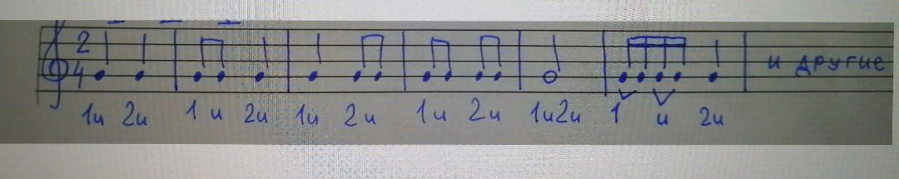
Варианты ритма в такте на 2/4:
То что выделено и нотные примеры записать в тетрадь.
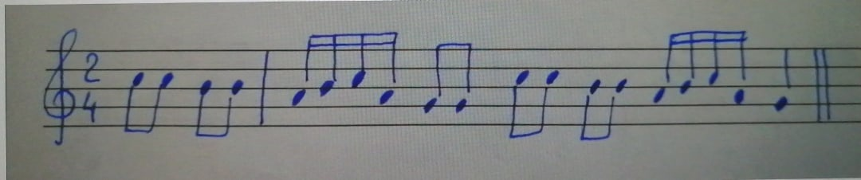
Расставить тактовые чёрточки:

Ответы высылать в личные сообщения в вконтакте https://vk.com/id146048686, на эл.почту elizaveta.karelina98@gmail.com, или в вотсапб, вайбер.

